- 聚类分析输入输出
【输入】
①导入“65岁和65岁以上的人口（占总人口的百分比）.xls”
【点击】
②点击聚类分析
【输出】
③SPSS下的分析
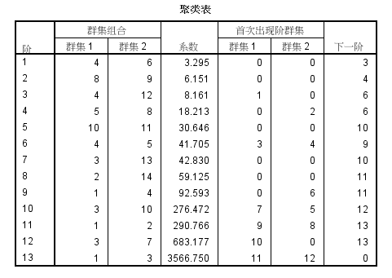
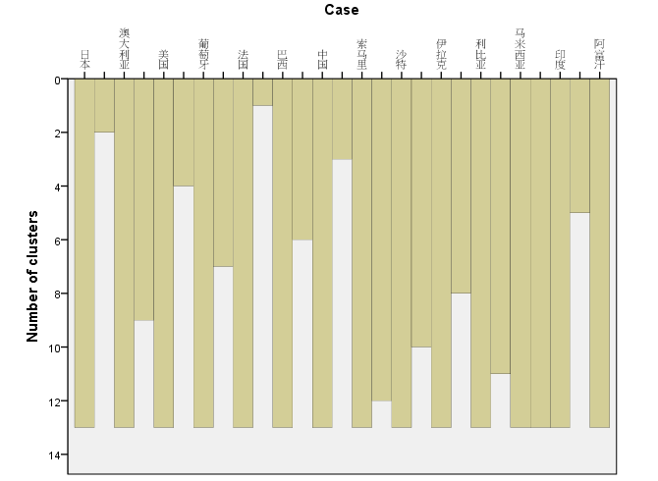
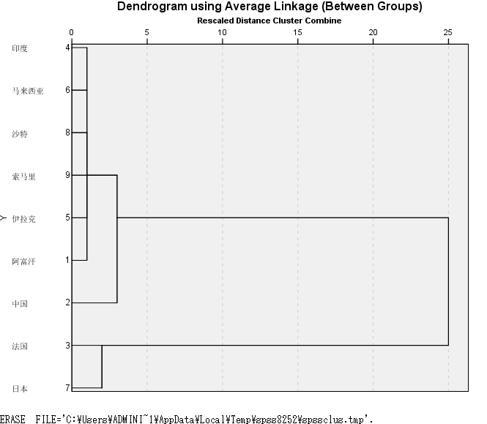
④丁跃潮老师下的分析
